МИНИСТЕРСТВО ОБРАЗОВАНИЯ РЕСПУБЛИКИ БЕЛАРУСЬ

УЧРЕЖДЕНИЕ ОБРАЗОВАНИЯ
ГОМЕЛЬСКИЙ ГОСУДАРСТВЕННЫЙ ТЕХНИЧЕСКИЙ УНИВЕРСИТЕТ ИМЕНИ П. О. СУХОГО

Факультет автоматизированных и информационных систем

Кафедра «Информационные технологии»

дисциплина «Разработка приложений баз данных для информационных систем»
ОТЧЕТ ПО ЛАБОРАТОРНОЙ РАБОТЕ №3
«Обработка HTTP запросов средствами ASP.NET Core. Сохранение состояния. Кэширование»
Вариант №3

Выполнил: студент гр. ИТП-31 Дорошко Д.А.
Принял: ассистент Точко В.Н.

Гомель 2021
1. Цель работы: Ознакомиться c методами обработкой HTTP средствами ASP.NET Core, методами сохранения состояния приложения и повышение производительности приложений путем использования разных видов кэширования.

2. Задание.
Используя ранее разработанные объектную модель для доступа к данным в заданной предметной области разработать простое ASP.NET Core приложение.
2.1. С использование методов Run, Map и Use разработать:
1. компоненты промежуточного уровня (middleware) и встроить их в конвейер обработки HTTP запроса с целью кэширования 20 записей из каждой таблицы базы данных заданной предметной области с помощью встроенного инструмента кэширования - объекта IMemoryCache. Данные в кэше хранить неизменными в течение 2*N+240 секунд, где N- номер вашего варианта.
2. собственную систему маршрутизации входящих запросов:
• если URL адрес входящего запроса содержит \info – выводить в выходной поток для отображения браузером информацию о клиенте и выходить из конвейера обработки запроса;
• если URL адрес входящего запроса содержит \table (где table – имя таблицы из базы данных) – выводить в выходной поток для отображения браузером с использование метода Response.WriteAsync кэшированную информацию из соответствующей таблицы базы данных и выходить из конвейера обработки запроса;
• если URL адрес входящего запроса содержит \searchform1 или \searchform2 – выводить в выходной поток для отображения браузером с использование метода Response.WriteAsync формы для поиска информации из базы данных и выходить из конвейера обработки запроса;
форма должна содержать, как минимум: одно поле, одного поле со списком, один список, одну кнопку;
• в противном случае (URL адрес входящего запроса не содержит перечисленных выше элементов) - продолжать обрабатывать другие компоненты конвейера обработки запросов и передавать управление системе маршрутизации MVC фреймворка;
2.2. Реализовать сохранение состояния элементов одной формы одной страницы с использованием куки (\searchform1).
2.3. Реализовать сохранение состояния элементов одной формы одной страницы в виде одного объекта специальной структуры с использованием объекта Session (\searchform2).
2.4. Осуществить заполнение элементов формы при их загрузке данными ранее сохранненными в объекте Session и куки (\searchform1, \searchform2 ).
2.5. С использованием средств разработчика браузера (Chrome, Firefox) продемонстрировать ускорение обработки запроса при наличии кэширования с использованием MemoryCache.

3. Результаты работы.

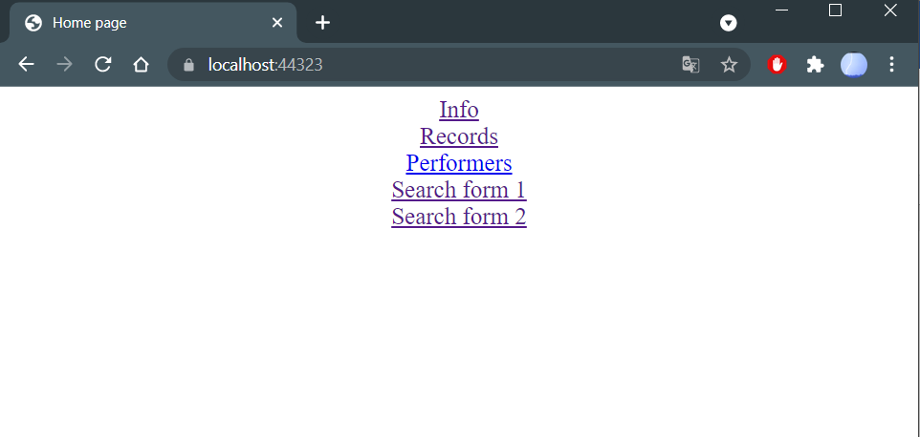

Рисунок 1 – Домашнаяя страница

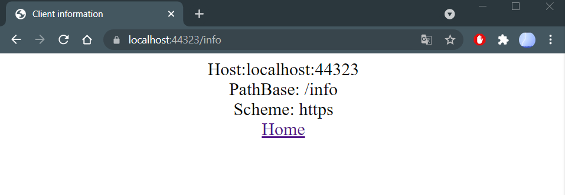

Рисунок 2 – Информация о клиенте

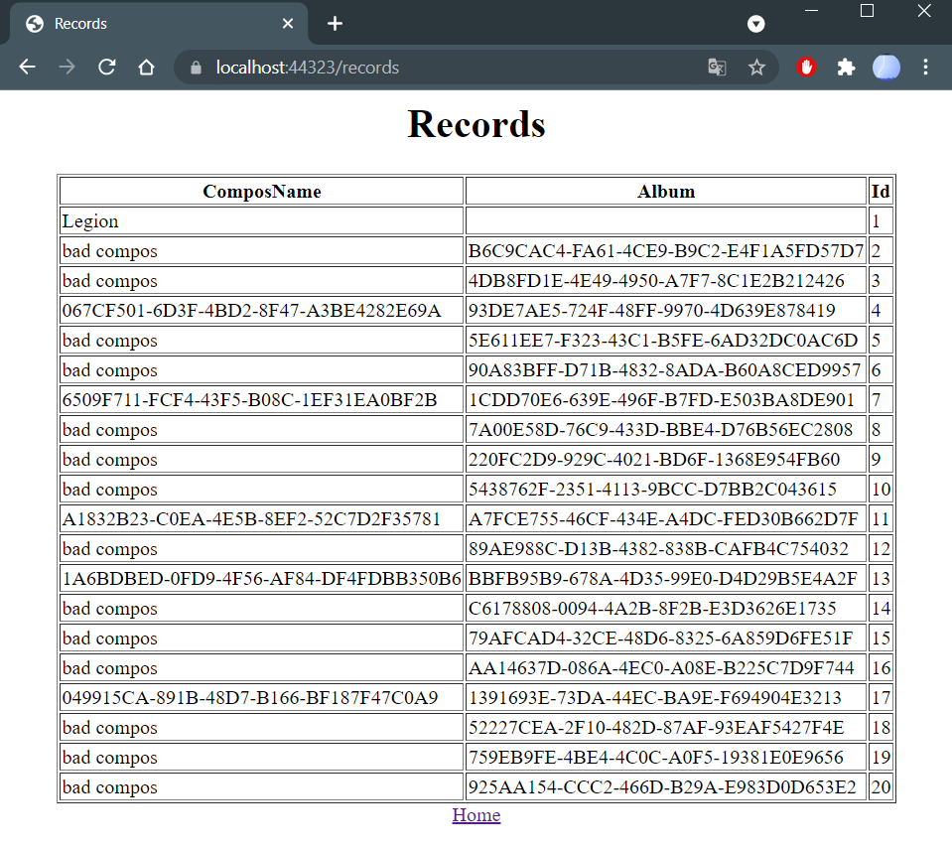

Рисунок 3 – Страница записей

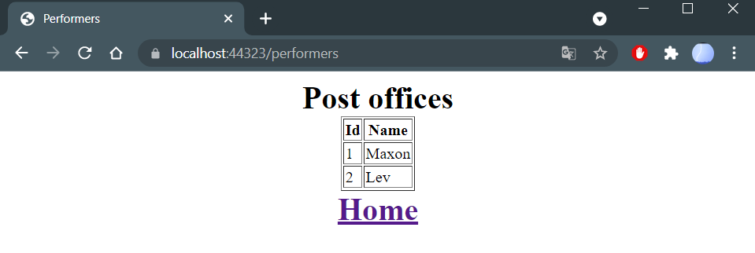

Рисунок 4 – Страница исполнителей

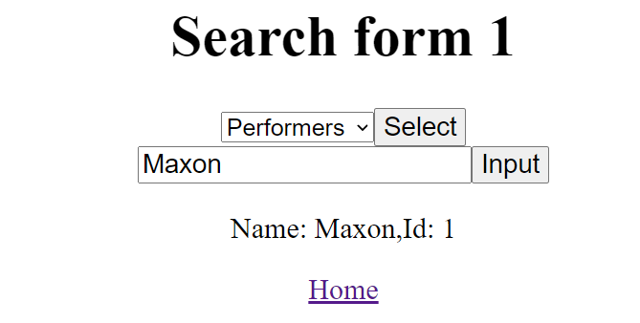

Рисунок 5 – Первая форма поиска

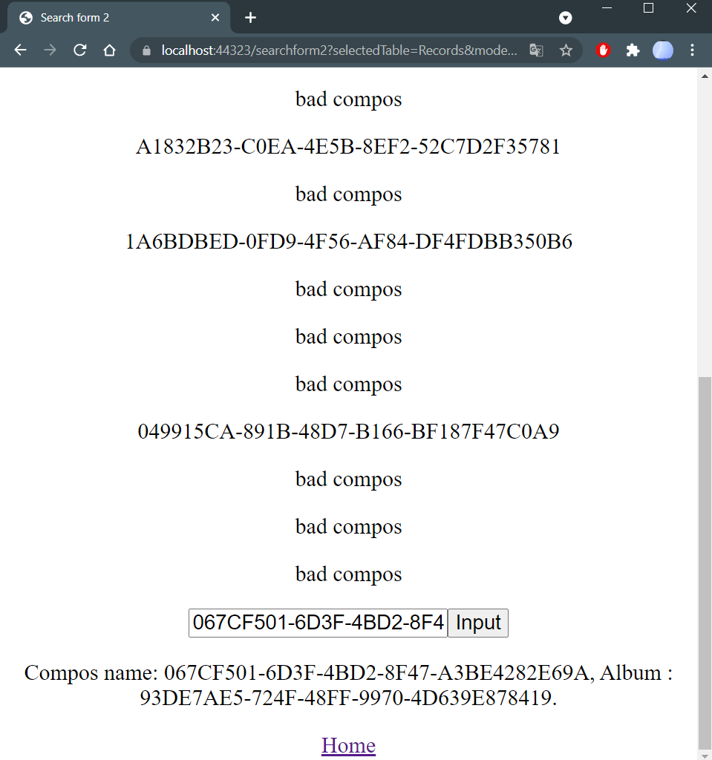

Рисунок 6 – Вторая форма поиска

Листинг представлен в приложении А.

Вывод: в ходе лабораторной работы изучены методы сохранения состояния приложения и обработка HTTP-запросов.

ПРИЛОЖЕНИЕ А

Листинг приложения

//Startup
using System;
using System.Collections.Generic;
using System.IO;
using System.Linq;
using System.Text;
using System.Threading.Tasks;
using Microsoft.AspNetCore.Builder;
using Microsoft.AspNetCore.Hosting;
using Microsoft.AspNetCore.Http;
using Microsoft.AspNetCore.HttpsPolicy;
using Microsoft.EntityFrameworkCore;
using Microsoft.Extensions.Caching.Memory;
using Microsoft.Extensions.Configuration;
using Microsoft.Extensions.DependencyInjection;
using Microsoft.Extensions.Hosting;
using RadiostationWeb.Data;
using RadiostationWeb.Middleware;
using RadiostationWeb.Models;
using RadiostationWeb.Services;
using RadiostationWeb.Session;

namespace RadiostationWeb
{

public class Startup
{
public Startup(IConfiguration configuration)
{
Configuration = configuration;
}

public IConfiguration Configuration { get; }

// This method gets called by the runtime. Use this method to add services to the container.
public void ConfigureServices(IServiceCollection services)
{
services.AddRazorPages();
services.AddDbContext<BDLab1Context>(options =>
options.UseSqlServer(Configuration["ConnectionStrings:RadiostationDb"]));
services.AddScoped<RecordService>();
services.AddScoped<PerformerService>();

services.AddMemoryCache();
services.AddSession();
}

// This method gets called by the runtime. Use this method to configure the HTTP request pipeline.
public void Configure(IApplicationBuilder app, IWebHostEnvironment env)
{
if (env.IsDevelopment())
{
app.UseDeveloperExceptionPage();
}
else
{
app.UseExceptionHandler("/Error");
// The default HSTS value is 30 days. You may want to change this for production scenarios, see https://aka.ms/aspnetcore-hsts.
app.UseHsts();
}
app.UseSession();

app.Map("/info", Info);
app.Map("/records", Records);
app.Map("/performers", Performers);
app.Map("/searchForm1", FirstSearchForm);
app.Map("/searchForm2", SecondSearchForm);

app.Run(async (context) =>
{
RecordService recordService = context.RequestServices.GetService<RecordService>();
recordService.AddRecords("records20");

PerformerService performerService = context.RequestServices.GetService<PerformerService>();
performerService.AddPerformers("performers20");

string htmlString = "<html>" +
"<head>" +
"<title>Home page</title>" +
"<style>" +
"body { font-size: 20; }" +
"</style>" +
"</head>" +
"<meta charset='utf-8'/>" +
"<body>" +
"<div align='center'>" +
"<div><a href='/info'>Info</a></div>" +
"<div><a href='/records'>Records</a></div>" +
"<div><a href='/performers'>Performers</a></div>" +
"<div><a href='/searchform1'>Search form 1</a></div>" +
"<div><a href='/searchform2'>Search form 2</a></div>" +
"</div>" +
"</body>" +
"</html>";

await context.Response.WriteAsync(htmlString);
});

app.UseHttpsRedirection();
app.UseStaticFiles();

app.UseRouting();

app.UseAuthorization();

app.UseEndpoints(endpoints =>
{
endpoints.MapRazorPages();
});
}
private static void Info(IApplicationBuilder app)
{
app.Run(async (context) =>
{
string htmlString = "<html>" +
"<head>" +
"<title>Client information</title>" +
"<style>" +
"div { font-size: 24; }" +
"</style>" +
"</head>" +
"<meta charset='utf-8'/>" +
"<body align='middle'>" +
"<div> Host:" + context.Request.Host + "</div>" +
"<div> PathBase: " + context.Request.PathBase + "</div>" +
"<div> Scheme: " + context.Request.Scheme + "</div>" +
"<div><a href='/'>Home</a></div>" +
"</body>" +
"</html>";

await context.Response.WriteAsync(htmlString);
});
}
private static void Records(IApplicationBuilder app)
{
app.Run(async (context) =>
{
RecordService recordService = context.RequestServices.GetService<RecordService>();
var records = recordService.GetRecords("records20");

string htmlString = "<html>" +
"<head>" +
"<title>Records</title>" +
"</head>" +
"<meta charset='utf-8'/>" +
"<body>" +
"<h1 align='center'>Records</h1>" +
"<div align='center'>" +
"<table border=1><thead> <tr><th>ComposName</th><th>Album</th><th>Id</th></tr></thead><tbody>";

foreach (var rec in records)
{
htmlString += "<tr>";
htmlString += $"<td>{rec.ComposName}</td>";
htmlString += $"<td>{rec.Album}</td>";
htmlString += $"<td>{rec.Id}</td>";
htmlString += "</tr>";
}
htmlString += "</tbody></table>";

htmlString += "<div align='center'><a href='/'>Home</a></div>";
htmlString += "</body></html>";

await context.Response.WriteAsync(htmlString);
});
}

private static void Performers(IApplicationBuilder app)
{
app.Run(async (context) =>
{
PerformerService performerService = context.RequestServices.GetService<PerformerService>();
var performers = performerService.GetPerformers("performers20");

string htmlString = "<html>" +
"<head>" +
"<title>Performers</title>" +
"</head>" +
"<meta charset='utf-8'/>" +
"<body>" +
"<h1 align='center'>Post offices</</h1>" +
"<div align='center'>" +
"<table border=1><thead> <tr><th>Id</th><th>Name</th></tr></thead><tbody>";

foreach (var per in performers)
{
htmlString += "<tr>";
htmlString += $"<td>{per.Id}</td>";
htmlString += $"<td>{per.Name}</td>";
htmlString += "</tr>";
}
htmlString += "</tbody></table>";

htmlString += "<div align='center'><a href='/'>Home</a></div>";
htmlString += "</body></html>";

await context.Response.WriteAsync(htmlString);
});
}

private static void FirstSearchForm(IApplicationBuilder app)
{
app.Run(async (context) =>
{
RecordService recordService = context.RequestServices.GetService<RecordService>();
var records = recordService.GetRecords("records20");

PerformerService performerService = context.RequestServices.GetService<PerformerService>();
var performers = performerService.GetPerformers("performers20");

string selectedTable = (string)context.Request.Query["selectedTable"] ?? context.Request.Cookies["table"];

string htmlString = "<html>" +
"<head>" +
"<title>Search form 1</title>" +
"<style>" +
"div { font-size: 24; }" +
"table { font-size: 20; }" +
"select {font-size: 20; width=20%; }" +
"input {font-size: 22; width=20%; }" +
"</style>" +
"</head>" +
"<meta charset='utf-8'/>" +
"<body>" +
"<div align='middle' text-align='left'>" +
"<form action='/searchform1'>" +
"<h1>Search form 1</h1>" +
"<select name='selectedTable'>" +
"<option>Select table</option>";
switch (selectedTable)
{
case "Records":
htmlString += "<option selected>Records</option>" +
"<option>Performers</option>";
break;
case "Performers":
htmlString += "<option>Records</option>" +
"<option selected>Performers</option>";
break;
default:
htmlString += "<option>Records</option>" +
"<option>Performers</option>";
break;

}
htmlString += "</select>" +
"<input type = 'submit' value = 'Select'>";

if (selectedTable != null)
{
if (selectedTable != "Select table" && selectedTable != context.Request.Cookies["selectedTable"])
{
string querySttring = context.Request.Query["selectedTable"];
if (querySttring != null && querySttring != "Select table")
{
context.Response.Cookies.Append("table", querySttring);
selectedTable = querySttring;
}
}

switch (selectedTable)
{
case "Records":
htmlString += "<div align='middle'>";

foreach (var rec in records)
{
htmlString += $"<p>{rec.ComposName}</p>";
}
htmlString += "</div>";

break;
case "PostOffices":
htmlString += "<div align='middle'>";

foreach (var per in performers)
{
htmlString += $"<p>{per.Id}</p>";
}
htmlString += "</div>";

break;
}

htmlString += "<div>" +
$"<input type='text' name='model' value='{(string)context.Request.Query["model"] ?? context.Request.Cookies["model"]}'>" +
"<input type='submit' value='Input'>" +
"</div>";

string selectedModel = (string)context.Request.Query["model"] ?? context.Request.Cookies["model"];
if (selectedModel != null && selectedModel != "")
{
context.Response.Cookies.Append("model", selectedModel);
switch (selectedTable)
{
case "Records":
var record = records.FirstOrDefault(e => e.ComposName == selectedModel);
if (record != null)
{
htmlString += "<div>" +
"<p>" +
$"Record ComposName: {record.ComposName},Album : {record.Album}." +
"</p>" +
"</div>";
}
break;
case "Performers":
var performer = performers.FirstOrDefault(o => o.Name == selectedModel);
if (performer != null)
{
htmlString += "<div>" +
"<p>" +
$"Name: {performer.Name},Id: {performer.Id}" +
"</p>" +
"</div>";
}
break;
}
}
}

htmlString += "</form>" +
"<div><a href='/'>Home</a></div>" +
"</div>" +
"</body>" +
"</html>";

await context.Response.WriteAsync(htmlString);
});
}

private static void SecondSearchForm(IApplicationBuilder app)
{
app.Run(async (context) =>
{
RecordService recordService = context.RequestServices.GetService<RecordService>();
var records = recordService.GetRecords("rocerds20");

PerformerService performerService = context.RequestServices.GetService<PerformerService>();
var performers = performerService.GetPerformers("performers20");

var searchForm = context.Session.Get<SearchFormModel>("searchForm");
string selectedTable = (string)context.Request.Query["selectedTable"] ?? searchForm?.SelectedTable;

string htmlString = "<html>" +
"<head>" +
"<title>Search form 2</title>" +
"<style>" +
"div { font-size: 24; }" +
"table { font-size: 20; }" +
"select {font-size: 20; width=20%; }" +
"input {font-size: 22; width=20%; }" +
"</style>" +
"</head>" +
"<meta charset='utf-8'/>" +
"<body>" +
"<div align='middle' text-align='left'>" +
"<form action='/searchform2'>" +
"<h1>Search form 2</h1>" +
"<select name='selectedTable'>" +
"<option>Select table</option>";
switch (selectedTable)
{
case "Records":
htmlString += "<option selected>Records</option>" +
"<option>Performers</option>";
break;
case "Performers":
htmlString += "<option>Records</option>" +
"<option selected>Performers</option>";
break;
default:
htmlString += "<option>Records</option>" +
"<option>Performers</option>";
break;

}
htmlString += "</select>" +
"<input type = 'submit' value = 'Select'>";

if (selectedTable != null)
{
if (selectedTable != "Select table" && selectedTable != context.Request.Cookies["selectedTable"])
{
string querySttring = context.Request.Query["selectedTable"];
if (querySttring != null && querySttring != "Select table")
{
context.Response.Cookies.Append("table", querySttring);
selectedTable = querySttring;
}
}

switch (selectedTable)
{
case "Records":
htmlString += "<div align='middle'>";

foreach (var rec in records)
{
htmlString += $"<p>{rec.ComposName}</p>";
}
htmlString += "</div>";

break;
case "Performers":
htmlString += "<div align='middle'>";

foreach (var per in performers)
{
htmlString += $"<p>{per.Name}</p>";
}
htmlString += "</div>";

break;
}

htmlString += "<div>" +
$"<input type='text' name='model' value='{(string)context.Request.Query["model"] ?? searchForm?.SelectedModel}'>" +
"<input type='submit' value='Input'>" +
"</div>";

string selectedModel = (string)context.Request.Query["model"] ?? searchForm?.SelectedModel;
if (selectedModel != null && selectedModel != "")
{
context.Session.Set("searchForm",
new SearchFormModel { SelectedTable = selectedTable, SelectedModel = selectedModel });
switch (selectedTable)
{
case "Records":
var record = records.FirstOrDefault(e => e.ComposName == selectedModel);
if (record != null)
{
htmlString += "<div>" +
"<p>" +
$"Compos name: {record.ComposName}, Album : {record.Album}." +
"</p>" +
"</div>";
}
break;
case "Perfrmers":
var performer = performers.FirstOrDefault(o => o.Name == selectedModel);
if (performer != null)
{
htmlString += "<div>" +
"<p>" +
$"Name: {performer.Name},Id: {performer.Id}" +
"</p>" +
"</div>";
}
break;
}
}
}

htmlString += "</form>" +
"<div><a href='/'>Home</a></div>" +
"</div>" +
"</body>" +
"</html>";

await context.Response.WriteAsync(htmlString);
});
}
}

}

